В России произведено более 150 тыс. тонн сахара из сахарной свеклы нового урожая
По информации Союзроссахара на 18 августа т.г. сахарную свеклу перерабатывают 20 сахарных заводов общей мощностью 110,8 тыс. тонн в сутки. На текущую дату уже переработано 1280 (в 2014 г. – 1190) тыс. тонн свеклы и выработано из нее более 150 (в 2014 г. - 145) тыс. т сахара. Суточная выработка свекловичного сахара составляет 13,3 тыс. тонн.В ближайшие 7 дней ожидается пуск еще 6 сахарных заводов. Производство сахара увеличится до 16 тыс. тонн в сутки, что составляет 90% от сезонного потребления.

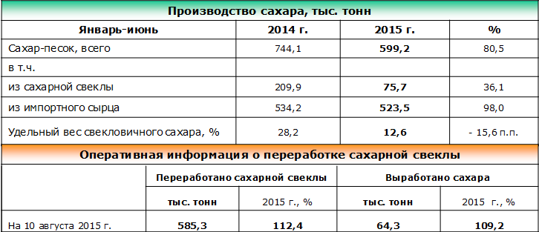

68% россиян заметили рост цен на сахар
Всероссийский центр изучения общественного мнения (ВЦИОМ) представил данные опроса, согласно которым 68% россиян заметили рост цен на сахар.Инициативный всероссийский опрос ВЦИОМ проведён 25-26 июля 2015 г. Опрошено 1600 человек в 130 населенных пунктах в 46 областях, краях и республиках России. Статистическая погрешность не превышает 3,5%.

Цены на сахар в Астрахани достигли максимума
В Астрахани резко подорожал сахарный песок, отмечает специальный корреспондент «Каспий-Инфо». Резкие скачки цен на сахар начались где-то, три недели назад.Три недели назад килограмм сахара-песка в магазинах стоил 39 рублей по акции, потом стал 42 рубля, затем – скачок до 47 рублей. Буквально через пару дней цена была уже 51 рубль.
Такого дорогого сахара в Астрахани никогда не было, отмечает наш корреспондент. В супермаркетах килограммовая пачка продаётся по 62 рубля. Развесной сахар в продуктовых магазинах по 60 руб./кг. На ярмарках города 10-килограммовый мешочек сахара стоит 510 рублей. Тот же мешок на оптовых складах обойдётся в 470 рублей.

В ожидании свекловичного сахара цены снижаются (обзор цен)
По данным мониторинга цен Sugar.Ru, за период с 06.08.2015 по 13.08.2015 курс доллара снова поднялся, в этот раз на 3,7% (на 06.08 - 62,72 р./$, на 13.08 - 65,02 р./$). В ожидании свекловичного сахара рублевая московская цена на сахар понизилась на 0,70 руб./кг (-1,57%), краснодарская цена понизилась на 1,50 руб./кг (-3,53%). Долларовая московская цена на сахар понизилась на $0,036 /кг (-5,05%), краснодарская цена понизилась на $0,047 /кг (-6,93%).
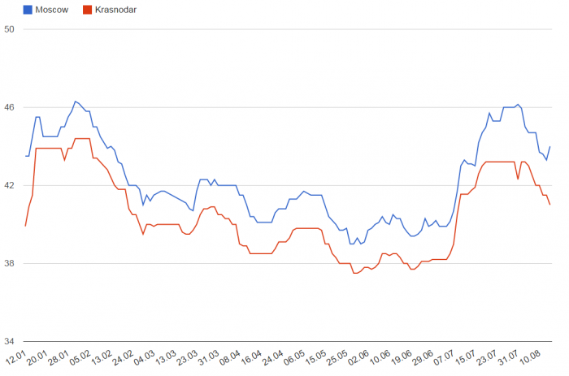

Молдавский сахар продолжает поступать на российский рынок
По данным ж/д статистики Sugar.Ru, на 15 августа 2015 года в Республику Казахстан транзитом поступило 148 тыс. тонн белого сахара, в том числе 52 тыс. тонн из Республики Молдова.
В 2014 году в Молдове было произведено 180 тыс. тонн сахара при потреблении 75-80 тыс. тонн. Молдавский сахар предлагается на экспорт по демпинговым ценам, которые значительно ниже цен в странах ЕАЭС. Пользуясь тем, что между Казахстаном и Молдовой сохраняется режим свободной торговли по сахару, оптовые партии завозятся в Казахстан, с территории которого транзитом поступают в Россию.
В начале 2015 года в Оренбургской области была арестована партия молдавского сахара, с которой по требованию ФТС России была взыскана таможенная пошлина в размере 340 долл. США за тонну.
Постановлением Правительства РФ от 31.07.2014 № 736 молдавский сахар был изъят из режима свободной торговли с Россией. При его ввозе должна уплачиваться таможенная пошлина 340 долларов США за тонну.

Куда исчез сахар с оренбургских прилавков
Уже вторую неделю в Оренбурге остро ощущается дефицит сахара. Прилавки большинства магазинов могут порадовать только рафинадом, пишет "orenday.ru". На расспросы, где сахар-песок и когда он появится, продавцы реагируют не везде дружелюбно. Видно, таких любопытствующих за день проходит не один десяток.
- С утра был, сейчас закончился. Два мешка по десять кило завезли и все, - поясняет женщина на кассе одной из торговых сетей. - От нас разве что-то зависит. Все вопросы к поставщикам! Что привезли, то и продаем.
- Раньше брал сахар в окрестных регионах - Башкирии, Татарии, Пензе, сейчас пришлось в Ставропольский край ехать. Нет его на складах, - поделился и дальнобойщик Юрий.
Там же, где сладкий товар есть, если еще недавно цена не превышала полтинника за килограмм, сегодня перевалила за 60 рублей. В одной из торговых сетей дефицитный товар продается по 45 рублей, но висит предупреждение: такая цена только в том случае, если берете не более 25 кило, в противном случае стоимость возрастает до 52 рублей за килограмм. Ситуация очень напоминает происходящее не так давно с гречневой ядрицей. Только тогда сотрудники регионального УФАС так и не выявили в действиях предпринимателей и производителей фактов торгового сговора. Да и сейчас, после наших звонков, глава антимонопольного ведомства Оренбуржья Владимир Окшин обещал проверить сети. Сам он оказался не в курсе того, что происходит.

С 11 по 17 августа 2015 года потребительские цены на сахар увеличились на 1,2%
За прошедшую неделю - с 11 по 17 августа 2015 года в России потребительские цены на сахар увеличились на 1,2%, об этом сообщили в пресс-службе Росстата.С начала августа 2015г. потребительские цены на сахар увеличились на 4,1%, а с начала года (к концу декабря 2014г.) - 15,5%.

Газировка, печенье и соусы подорожают вслед за ростом цен на сахар
За год цены на сахар выросли на 33 процента, и велика вероятность, что осенью, в сезон приготовления домашнего варенья, за килограмм песка придется отдать еще больше.
По данным Росстата, в июле пакет сахара в среднем стоил 51,85 рубля, а за август он оказался в лидерах роста и подорожал еще на 4,1 процента. С декабря баловать себя сладким товаром все накладнее, так как он есть в составе не только варенья и шоколада, но и практически во всех готовых продуктах, в том числе в кукурузных хлопьях, кетчупе и газировке.
Сегодня россиянам совладать с порывами съесть что-нибудь подслащенное "помогает" инфляция. Так, за прошлый год рост цен на сахар составил более 68 процентов при инфляции 11,4 процента. Но при производстве, к примеру, шоколада альтернативы сахару нет: замена может привести к изменению вкуса. Поэтому, если он и дальше будет дорожать, то вырастет себестоимость продукции, что отразится на розничных ценах, рассказали "РГ" в Центре исследований кондитерского рынка.
В мире ситуация еще сложнее: иностранные эксперты ожидают, что в 2016 году сахар будет в дефиците. Пятый год подряд его стоимость на мировом рынке падает. Пики пришлись на февраль 2011-го - с тех пор наметившейся тенденции конца и края не видно, говорит ведущий эксперт Института конъюнктуры аграрного рынка Евгений Иванов. Раньше в отрасль активно шли инвестиции, но их приток сократился, что скажется и на предстоящем сезоне.
За год сладкоежкам пришлось умерить аппетиты: килограмм сахара на прилавках вырос в цене на треть
В то же время российская отрасль чувствует себя относительно хорошо: производство свекловичного сахара в 2015/2016 годах, вероятно, будет более высоким, чем в прошлом, но до рекорда еще далеко. Если погода и экономика в августе-декабре сыграют на руку, то можно ждать 4,6 миллиона тонн и более. Проблем на внутреннем рынке нет, заключает Евгений Иванов. Еще около миллиона - оставшийся объем до уровня потребления - россиянам поставят Белоруссия и Бразилия. Южноамериканские фермеры обеспечивают россиян-сладкоежек сырцом, который перерабатывают на заводах в РФ. А калининградцев благодаря режиму беспошлинного импорта кормят сахаром страны Евросоюза - Польша и Литва.
читайте также
В Международной организации по сахару уверены, что потребление вырастет из-за увеличения населения в мире и отказа производителей шоколада заменять сахар подсластителями. Не все аналитики единогласны во мнении, что дефицит наступит. Даже если этого не избежать, то серьезного роста мировых цен на этот продукт в опте в ближайший год не будет, полагает собеседник "РГ". "Пока лишь будут сокращаться накопленные запасы во всех странах мира, - рассудил он. - С другой стороны, ускоренного роста производства в ближайшие годы не предвидится, так как Россия и ряд развивающихся стран отрезаны от внешнего финансирования. Меньше инвестиций - меньше посевные площади, меньше вложений в хозяйства и заводы".
При этом потребление сахара в последние десятилетия умеренно растет - примерно на два процента в год, а предложение изменяется волнообразно. Есть вероятность, что на некоторых производителях сахара, в том числе Индии, Таиланде и других, может сильно отразиться климатическое явление Эль-Ниньо (колебание температуры поверхностного слоя воды в экваториальной части Тихого океана).
Свою лепту может внести и Евросоюз. Там продолжают реформу сахарного рынка и с 2017 года отменяют производственные квоты. Вполне вероятно, что самые эффективные производители ЕС (типа Германии) будут еще больше экспортировать сахар и составят конкуренцию нынешним лидерам.

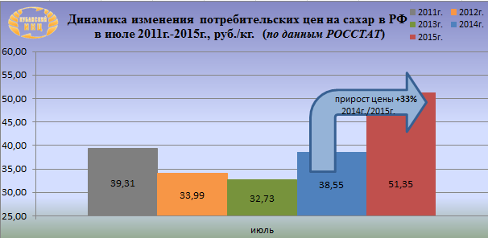

По данным графика видна динамика потребительских цен на сахар в России за июль 2011г.-2015г. Можно увидеть, что в июле 2015г. цена 1кг. сахара достигла максимального уровня за последние 5 лет и составила 51 руб. 35 коп., при этом прирост потребительской цены за 2014г./2015г. составил+33%.

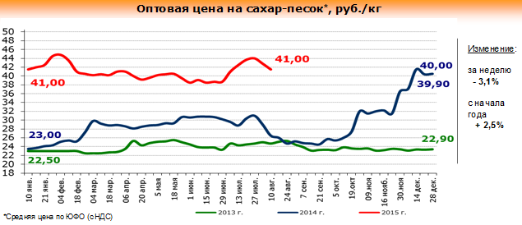

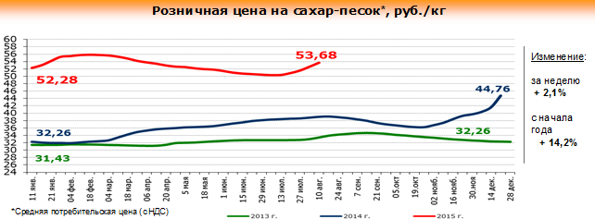
Краснодарский край

Краснодарский край: Заводы переработали почти 1 млн. тонн сахарной свеклы
В работе по переработке сахарной свеклы задействованы 14 заводов Краснодарского края. Об этом сообщает пресс-служба Минсельхоза Краснодарского края.
Ими фактически переработано - 866,3 тыс. тонн сахарной свеклы, выработано 103,4 тыс. тонн сахара и 22,7 тыс. тонн сушёного жома. Наибольший объем выработанного сахара приходится на ОАО "Сахарный завод "Ленинградский", ОАО "Викор", ОАО "Кристалл-2".

В Приморско-Ахтарском районе началась уборка сахарной свеклы
С 31 июля в ООО "Кубань-Ахтари", ИП Голубочка, ООО "Сельхозконтракт", ООО "Кавказ" началась уборка сахарной свеклы. Урожайность в среднем по району составляет 493цга, это на 23 центнера выше, чем в прошлом году (470 ц/га). На 7 августа убрано 274 га сахарной свеклы, валовый сбор составил 134 тыс. тонн. Содержание сахара в корнеплоде - от 15 до 18%. Уборочная площадь сахарной свеклы в текущем году составляет 3771 га, в 2014 году - 3803 га. В текущем году договоры на приемку сахарной свеклы заключены с Динским, Кореновским, Усть-Лабинским и Каневским сахарными заводами.

55 лет Динскому сахарному заводу
В 1960 году на Динском сахарном заводе Краснодарского края был произведен первый сахар из сахарной свеклы.На сегодняшний день мощность сахарного завода составляет 4,0 тысяч тонн сахарной свеклы и 640 тонн сахара-сырца в сутки.К сезону переработки сахарной свеклы нового урожая Динский сахарный завод приступил 1 августа.
В хозяйствах Динского района этой культурой засеяно 2617 гектаров земли. На 18 июля свекла убрана с площади 863 гектара, валовый сбор составил 35200 тонн при средней урожайности 407,9 ц/га. Наибольшие площади под
сахарной свеклой в племзаводе имени В.И. Чапаева (912 га) и ОППУ "Север.

55 лет Лабинскому сахарному заводу
В 1960 году на Лабинском сахарном заводе Краснодарского края был произведен первый сахар из сахарной свеклы. На сегодняшний день сахарный завод перерабатывает 3,6 тысяч тонн сахарной свеклы и 600 тонн сахара-сырца в сутки. К сезону переработки сахарной свеклы Лабинский сахарный завод приступил 31 июля и на 10 августа т.г. произвел более 2,5 тыс. тонн свекловичного сахара.

Хозяйства Тихорецкого района приступили к уборке сахарной свеклы
Хозяйства Тихорецкого района Краснодарского края приступили к уборке сахарной свеклы, сообщает пресс-служба муниципалитета. Корнеплод предстоит убрать с площади 6 538 га. В настоящий момент свеклоуборочная техника работает в хозяйствах ООО «Интеграл-Агро», ЗАО «Заря», ЗАО «Родник», ООО «Премьера». Так же приступил к работе Тихорецкий сахарный комбинат. Сюда поступает с полей сахарный корнеплод на переработку.

Информация о ходе уборки сахарной свеклы в Краснодарском крае на 20.08.15г.
НАИМЕНОВАНИЕ | Ед. изм. | 2015 год |  |  | на эту дату  2014 | + - к  2014г.
 |  | Намеч | Факт. | %
Фактически убрано | т.га | 153,8 | 26,8 | 17 | 23,5 | 3,3
Валовой сбор | т.тн |  | 1 188,5 |  | 1 065,2 | 123,3
Урожайность | ц/га |  | 443,6 |  | 452,5 | -8,9

По состоянию на 20 августа т.г, сахарной свеклы убрано 26,8 тыс. га или 17% от общей площади этой культуры.
Средняя урожайность по Краснодарскому краю составляет 443,6 ц/га, что ниже по сравнению с урожайностью 2014г. на эту же дату на -8,9 ц/га. Максимальная урожайность отмечена в следующих районах: Успенский район -506,8 ц/га, Каневский район – 539,1 ц/га, Брюховецкий район -544,4 ц/га, Выселковский район – 549,5 ц/га.
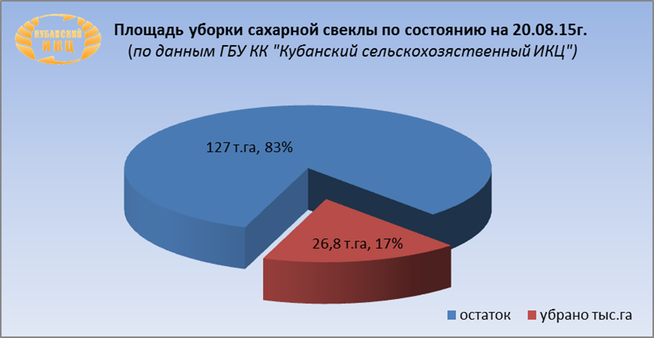

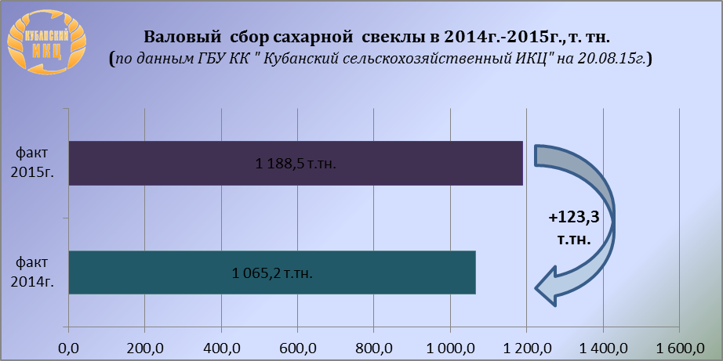

Индекс потребительских цен на сахар в Краснодарском крае
(по данным www.krsdstat.gks.ru)
Наименование | 2015г.
 | 27 июля к  20 июля | 03 августа к  27 июля | 10 августа к  03 августа | 17 августа к  10 августа
Сахар-песок | 100,9 | 100,9 | 101,1 | 101,0

Потребительские цены на сахар в Краснодарском крае и отдельных городах
на 17.08.2015г. (по данным www.krsdstat.gks.ru)
Город | Средние цены за кг., руб.
Краснодарский край | 53,40
Краснодар | 53,72
Армавир | 51,01
Ейск | 51,99
Новороссийск | 52,72
Сочи | 59,30
Туапсе | 54,38

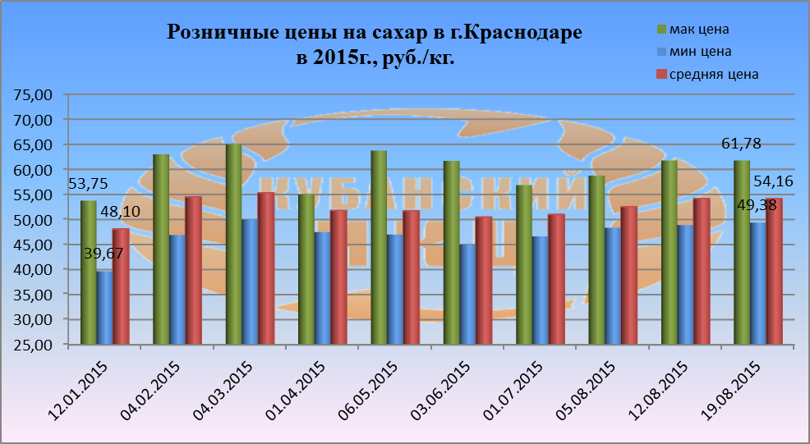

Средние розничные цены на сахар в г. Краснодаре на 19.08.2015г. сложились следующим образом: максимальное среднее значение потребительской цены на сахар в г. Краснодаре снизилось до 61 руб.78 коп. Минимальная цена за 1 кг. сахара в столице Кубани составляет49 руб. 38 коп. Средняя розничная цена 1 кг. сахара равна 54 руб.16 коп., что выше по сравнению с данными за 12.01.2015г. на +12,6%.

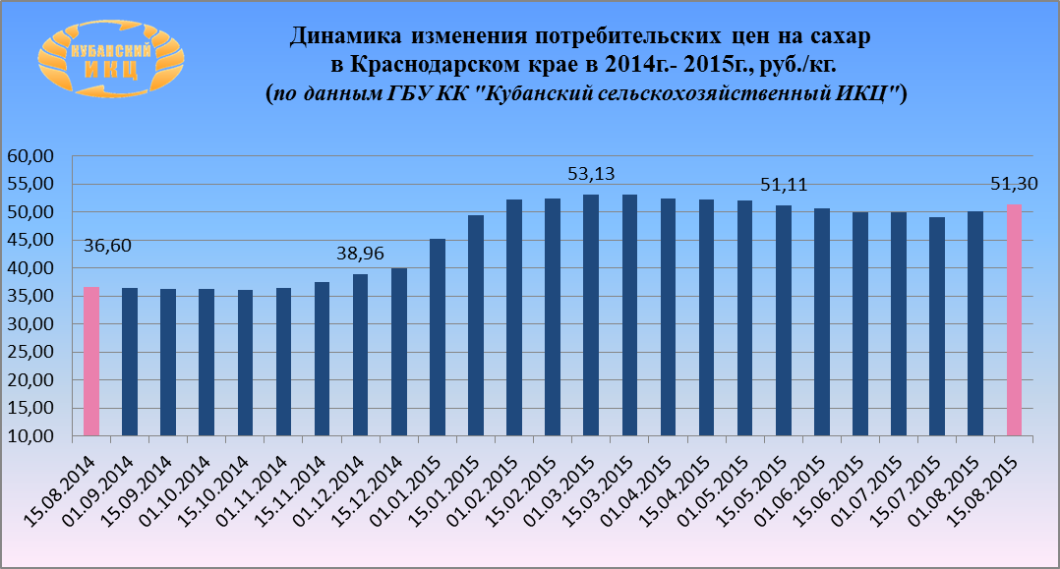

На 15.08.2015г. по данным ГБУ КК «Кубанский сельскохозяйственный ИКЦ» средняя потребительская цена за 1 кг. сахара составляет 51 руб. 30 коп. Рост потребительской цены на сахар на текущий период составил:
- 15.08.2015г./15.08.2014г. +40,16%
- 15.08.2015г./01.01.2015г. +13,40%
На 15.08.2015г. по данным ГБУ КК «Кубанский сельскохозяйственный ИКЦ» средняя цена производителей сахара в Краснодарском крае установилась на уровне 41 000 руб. за 1 тн. Рост цены производителей сахара на текущий период составил:
- 15.08.2015г./15.08.2014г. +47,03%
- 15.08.2015г./01.01.2015г. +25,73%

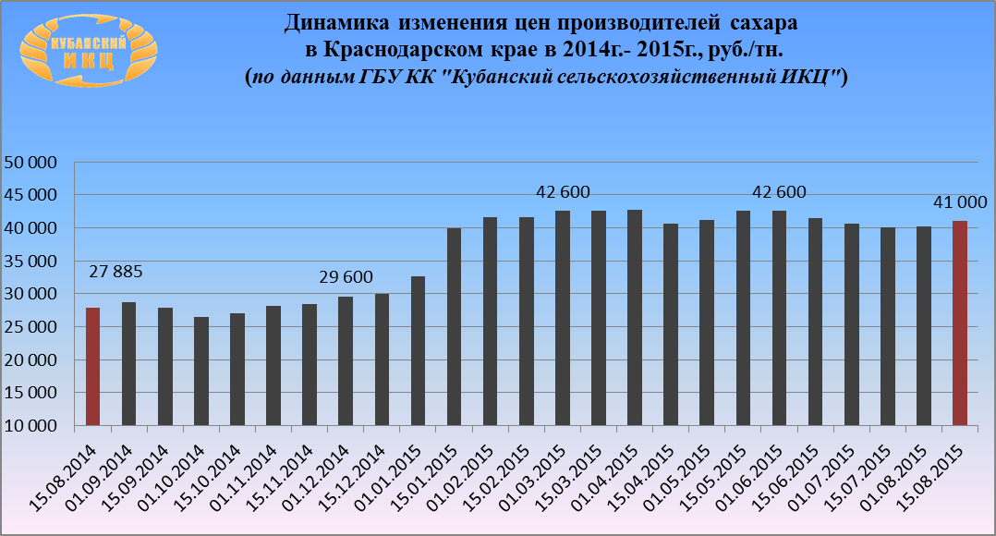

Мировой рынок сахара

Эксперты предрекли мировой дефицит сахара в 2015-2016 сельхозгоду
Эксперты Международной организации по сахару (ISO) и других организаций и аналитических компаний ожидают дефицита сахара в мировых масштабах в 2015-2016 сельхозгоду, который начнется 1 сентября, сообщает агентство Bloomberg, передает Интерфакс. Дефицит сахара будет наблюдаться впервые за пять лет.
"Думаю, на рынке есть общий консенсус - в следующем сельхозгоду мы вернемся к дефициту", - заявил исполнительный директор ISO Хосе Ориве.
Количественные прогнозы дефицита, озвученные в ходе международной конференции по сахару на Бали (Индонезия), существенно расходятся. Так, ISO прогнозирует недостачу в следующем сельхозгоду в 2,5 млн. тонн против излишка той же величины в текущем сельхозгоду.
Между тем аналитик Group Sopex Джон Стэнсфилд говорил на конференции о недостаточности предложения в размере 4,5 млн. тонн из-за сокращения производства сахара в странах Евросоюза на 4 млн. тонн, до минимума за пять лет.
В дальнейшем ISO ожидает увеличения дефицита сахара в мире до 6,2 млн. тонн в 2016-2017 сельхозгоду.
Однако значительные товарные запасы сахара в мире будут сдерживать повышение цен, несмотря на дефицит. При этом гендиректор Mackay Sugar Куинтон Хильдебранд отметил, что при текущих ценах на сахар почти все производители работают в убыток.
Октябрьский контракт на сахар на нью-йоркской бирже держится ниже 11 центов за фунт, тогда как всего четыре года назад сахар стоил 36 центов за фунт, что привело к всплеску его производство.
На этом фоне ISO призывает правительства вмешаться и поддержать производителей сахара - как фермерские хозяйства и плантации сахарного тростника и свеклы, так и заводы. "Социальная и политическая важность сахара выходит за любые пределы экономической логики, - сказал Ориве. - Будет логично, если правительства заинтересуются поддержкой производителей".
Мировое потребление сахара в следующем году может повыситься на 2,3%, считают в ISO. Помимо роста населения и других демографических факторов, влияние на спрос оказывают производители безалкогольных напитков, кетчупа и шоколада, которые отказываются от других подсластителей в пользу сахара.
По словам Ориве, существенное влияние на прогнозы по сахару может оказать природный феномен Эль-Ниньо, проявление которого в этом году станет одним из самых масштабных в истории и, возможно, усилится в 2016 году. Эль-Ниньо представляет собой колебание температуры поверхностного слоя воды в экваториальной части Тихого океана, что заметно влияет на климат.

В 2015/16 МГ в мире будет наблюдаться недостаточное предложение сахара
Согласно данным аналитиков ASR Group, в 2015/16 МГ на мировом рынке сахара может наблюдаться недостаточное предложение продукции. Так, эксперты оценивают нехватку сахара в мире на уровне 2,7 млн. тонн.
Причиной данной ситуацию, как отмечают аналитики, станет снижение запасов продукции на фоне низких цен на нее. Кроме того, снижение производства сахара в ЕС и Китае на фоне роста спроса на него также будет способствовать сокращению запасов продукции.

Индия готова обрушить мировые цены на сахар
Индия - крупнейший в мире потребитель сахара и один из крупнейших экспортеров - также испытывает кризис перепроизводства. Склады производителей сахара забиты, сами компании работают в убыток и перегружены долгами перед поставщиками сырья. Текущие оптовые цены на сахар в Индии составляют 20 рупий за килограмм (14,2 цента за фунт) при себестоимости производства в 30 рупий за килограмм (21,3 цента за фунт). Чтобы не обанкротить отрасль, от которой зависит 50 млн. работников плантаций сахарного тростника, правительство намерено ввести принудительную продажу излишков сахара на внешних рынках.
Считается, что даже убыточный экспорт может сохранить или повысить внутренние цены, что в сумме приведет к росту доходов сахарных заводов. Со своей стороны, правительство обещает продолжать поддерживать местное производство дотациями на миллиарды долларов и помочь решить проблему с долгами. Также государство намерено использовать сахарные резервы для проведения бартерных сделок - поставлять сахар в Индонезию и Малайзию в обмен на другие продукты, например, растительное масло, которого на местном рынке не хватает.
В следующем сельскохозяйственном году Индия намерена произвести порядка 28 млн. тонн сахара, из которых 24-25 млн. тонн будет потреблено внутри страны. Остальное пойдет на внешний рынок и еще 2-3 млн. тонн из резервов. Это намного больше, чем 0,8 млн. тонн, поставленные на экспорт в текущем сезоне и 2,2 млн. тонн в прошлом году. Подобный объем поставок выведет Индию на третье место в мире по экспорту сахара после Бразилии (27 млн. тонн) и Таиланда (10 млн. тонн)....

Страны ЕАЭС в 2015 году увеличат производство свекловичного сахара на 8%, до 5,4 млн. тонн
Страны ЕАЭС в 2015 году выработают 5,4 млн. тонн свекловичного сахара, что на 8% больше, чем в прошлом году, сообщает Союзроссахар по итогам собрания Евразийской сахарной ассоциации.
Переходящие товарные запасы сахара в августе года соответствуют запасам прошлого года. Потребление сахара в ЕАЭС оценивается в 6,4 млн. тонн в год. Недостающий объем в 1 млн. тонн будет восполнен за счет импорта и переработки сахара-сырца и ввоза белого сахара.
Ведущим производителем сахара на евразийском экономическом пространстве является Россия. Объемы его выработки превышают 4 млн. тонн. По данным Росстата, посевы сахарной свеклы в этом году увеличились на 11,3%, до 1 млн. га. Минсельхоза РФ прогнозирует увеличение ее сбора до 37 млн. тонн против 33,5 млн. тонн в прошлом году.
В сообщении также отмечается, что в отдельных областях Казахстана зафиксирован локальный недостаток сахара, который будет устранен в течение двух недель после пуска второго завода по переработке сахара-сырца.

Молдавия: Сахар дорожать не будет
Урожай на сахарную свеклу предполагается в этом году ниже в сравнении с прошлым. Тем не менее, стоимость сахара не возрастет, передает point.md. По словам председателя Ассоциации сахапроизводителей РМ Александра Косса, гражданам страны не стоит переживать из-за поднятия цен на сахар.
"У нас есть переходящие запасы, ведь в прошлом году был хороший урожай свеклы. Помимо этого, Европа и страны СНГ готовы дешево продать нам данный продукт согласно квоте. Также рядом с нами располагается Украина, где сахар стоит не дорого, и засухи в этой стране не было, поэтому населению Молдовы не о чем переживать", - отметил он.
Единственными пострадавшими окажутся сахаропроизводители, которые вынуждены нести убытки на протяжении последних двух лет. На данном этапе государство не в силах оказать им поддержку и выделить средства.
"Мы входим в положение властей и ждем, пока правительство встанет на ноги. Дальше уже можно заниматься своими делами. Очень сложно работать и что-то производить, когда проценты по кредитам превышают 20 %", - добавил Александр Косс.
В прошлом году фермеры Молдовы собрали рекордный урожай сахарной свеклы - более 1 миллиона тонн.

Беларусь: Производство сахара в июле 2015г. составило 48,2 тыс. тонн
Согласно анализу данных Национального статистического комитета Республики Беларусь, в июле 2015г. производство сахара в стране составило 48,2 тыс. тонн, что в 15,4 раза больше относительно июня, и в 3,9 раза больше показателя июля 2014г.
За январь-июль 2015г. в Республики Беларусь промышленное производство сахара составило 224,8 тыс. тонн, что меньше на 10,3%, чем аналогичный показатель в 2014г.

В Украине в 2014/2015 МГ увеличилось производство сахара в 1,7 раз, - Павленко
В Украине в 2014/2015 маркетинговом году производство сахара увеличилось в 1,7 раз и достигло 2,081 млн. тонн. Об этом говорится в статье министра аграрной политики и продовольствия Украины Алексея Павленко специально для "РБК-Украина".
"Подводя итоги 2014/2015 МГ, который заканчивается 1 сентября, следует отметить, что 48 сахарных заводов (против 38 в предыдущем сезоне), произвели, по данным ассоциации "Укрцукор", 2,081 млн. т сахара, что в 1,7 раза больше, чем в сезоне сахароварения 2013/2014 МГ", - говорится в материале Павленко.
Кроме того, согласно балансу спроса и предложения сахара по состоянию на 1 июля 2015 года, запасы сладкого песка у всех субъектов хозяйствования составляют (расчетно) 817 тыс. т, а потребность для обеспечения внутреннего рынка на период июля-августа 2015 года - 280 тыс. т.
"Итак, имея переходящие остатки на конец сезона на уровне около 500 тыс. т, можно констатировать, что украинцы без сахара не останутся и в новом сезоне, даже несмотря на незначительное сокращение посевных площадей - на 95 тыс. га до 239 тыс. га", - отметил министр.
По его словам, в условиях стабильного курса национальной валюты не стоит ожидать ценовых скачков, которые стали своеобразной "шоковой терапией" для отрасли в конце зимы.

